淡江時報 第 1113 期
2020亞太女科技人會議暨國際女科技人研討會 16國學者探討包容社會
學校要聞
【記者林靖諺淡水校園報導】本校科學教育中心與台灣女科技人學會、中國工程師學會及新北市政府，10月24、25日在板橋新北市政府大樓507會議廳舉辦「2020亞太女科技人會議暨國際女科技人研討會」，本校董事長張家宜、科技部政務次長林敏聰、臺綜院副院長李安妮、中國工程師學會理事長廖慶榮，以及包括臺、澳、紐、印、日、韓、馬、菲、星等16國女科技人近600人出席現場或線上參與。

該研討會由國際女科技人聯絡網-亞太國家聯絡網(International Network of Women Engineers and Scientists-Asia and Pacific Nations Network，INWES-APNN)會員國每年輪流舉辦年會暨研討會，本次主題為「團結個性女性、邁向包容社會」，五個子題則分別為「職場中的女科技人」、「永續議題的性別面向」、「科技研發的性別化創新」、「理工教育的性別議題」與「科技女性的社群連結」。今年因應COVID-19疫情，國外會員國採取直播視訊的方式參與，現場提供中英文同步翻譯。

主席女科技人學會創會理事長，本校化學系榮譽教授吳嘉麗致詞表示，「本次會議同時採取現場與線上同步進行方式，對於主辦單位是很大的挑戰，不過我們有信心在這兩天，各位可以有很大的收穫。」研討會第一天安排2場特邀演講，接著由16個會員國分別對於性別和科技進行現況報告，第二天則安排3場特邀演講以及針對5個子題的22篇論文發表。

吳嘉麗分享，對於此次會議以同步視訊方式舉行，雖然遇到很多困難，「但這種線上線下的開會方式，對於大家來說都是很新鮮的體驗，很特別也很開心，日後同步視訊的會議方式將會成為趨勢，希望透過這個方式擴大會議的形式，至於尚未討論完的議題，也將透過群組方式繼續。」研討會籌備委員，本校工程法律研究發展中心主任，土木系副教授范素玲則表示視訊會議的好處是創造一個無地界限制的區域，「我在本次會議分享包容多元性未來，期盼創造一個不分性別都可以避免家庭與工作抉擇的的職場環境與文化，讓他們都可以擁抱家庭與人生，同時衝刺工作。」
2020/11/01

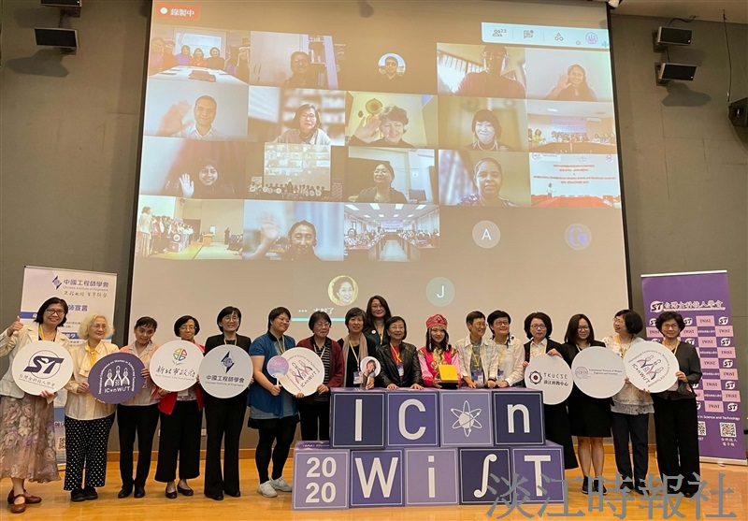
2020亞太女科技人會議暨國際女科技人研討會，採現場與線上同步舉行，閉幕時大家開心合照。（圖／台灣女科技人協會提供）

